ТОГБОУ «Инжавинская школа –интернат для обучающихся с ОВЗ»

Доклад по технологии ученицы 6 класса:

Светочева Лилия 2016 г.

Цветовой круг.

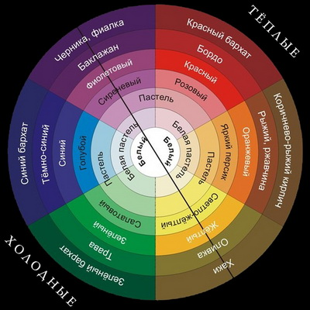

При создании швейного изделия обязательно учитываются свойства цвета. Гармоничное сочетание в изделиях имеет большое значение. Белый и черный цвета, как правило, удачно сочетаются с любыми другими цветами.
Светлые цвета (розовый, светло-зеленый, желтый, голубой) сочетаются с белым очень мягко, создавая веселую, радостную гамму.
Темные (черный, темно-синий, фиолетовый, темно-зеленый) дают контрастные сочетания, несущие в себе черты некоторой официальности, парадности. Для правильного подбора цвета одежды или цветовой гаммы тканей для изготовления различных изделий, необходимо знать основные законы о цвете. Если рассмотреть так называемый «цветовой круг» Гете, который первым сделал попытку систематизировать цвета, то можно составить представление о гармоничном сочетании и равновесии цветов. Все цвета делятся на ахроматические (белый, черный, серый) и хроматические (цветные теплые и холодные). По окружности цветового круга между основными и производными цветами располагается бесконечное множество промежуточных цветов и оттенков, переходящих один в другой (красный и желтый получится оранжевый, желтый +синий = зеленый и др.) Один цвет должен гармонировать с другими.

Символика цветов.

Цвет- одно из самых выразительных средств в швейном изделии. Восприятие цвета человеком сложилось естественно, в условиях окружающей природы, и при всех индивидуальных особенностях есть научно обоснованные общие закономерности восприятия цветов. Например, красный цвет- это символ Солнца, огня, крови, жизни. Он обычно связывается с радостью, красотой, добром, теплом; но он же означает тревогу, опасность и угрозу для жизни. Синий, голубой - цвет неба, воды, снега в сумерки. При восприятии этих цветов у человека возникает ощущение прохлады. Белый цвет символизирует свежесть, чистоту, молодость; он же может означать покой, безжизненность и даже траур у некоторых народов. Черный цвет с точки зрения физики- пустота, отсутствие цвета; его традиционный смысл-«все ночное», недоброе, враждебное человеку.
Розовый, оранжевый придает бодрость, веселье. Все активно цветное, пестрое, яркое требует большой осторожности. Во-первых, это уместно в сочетании с яркой внешностью, яркой природой, солнцем. Во-вторых, излишне яркие цвета одежды, поделок и изделий, особенно в виде крупного орнамента, букетов могут сделать изделия или особенно фигуру человека бесформенной. В-третьих, они часто раздражают окружающих, особенно в рабочей обстановке. Именно при использовании ярких цветов особенно требуется чувство меры, тонкий вкус.

Литература
1Технология. Учебник для учащихся 6 - 7 класса общеобразовательной школы (вариант для девочек)//В.Д Симоненко , О.В. Табурчак и др., Под редакц. В.Д. Симоненко- М.:Вентана-Графф. 2010г
2. Технология: Конспекты уроков, элективные курсы: 5-9 класс. / Сост. Л.П. Барылкина, С.Е. Соколова, - М.: 5 за знания , 2006г

